**МКДОУ АГО «Ачитский детский сад «Улыбка» - филиал Бакряжский детский сад «Колокольчик»**

Отчёт по дню космонавтики в средней группе

Воспитатель: Чайникова Т.Б

|  |  |
| --- | --- |
| Дата проведения | Мероприятия |
| 10.04  11.04 | -Оформление стенда на тему «Космос»  -Раскрашивание раскрасок на тему «Космос»  - Познавательное развлечение к дню космонавтики с просмотром презентации |

Оформление стенда на тему «Космос»

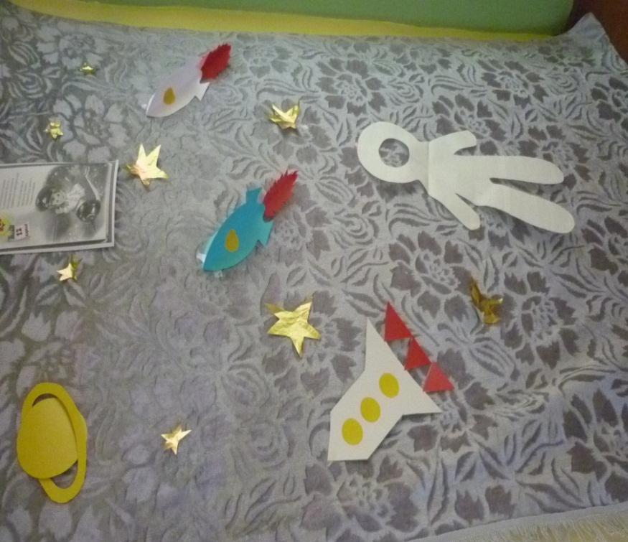

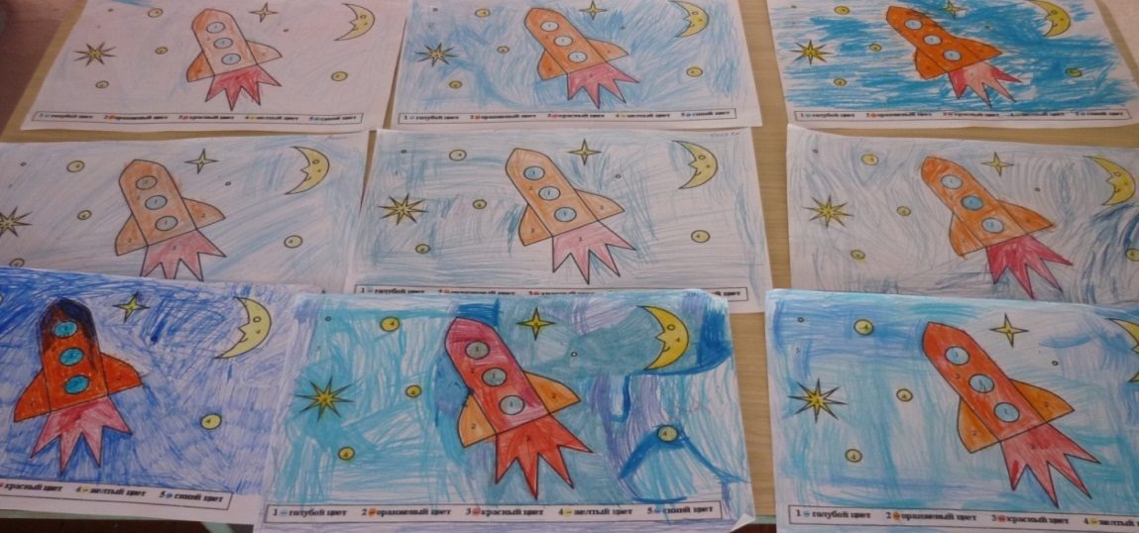Раскраски по цифрам на тему «Космос»

Познавательное развлечение ко дню космонавтики с просмотром презентации

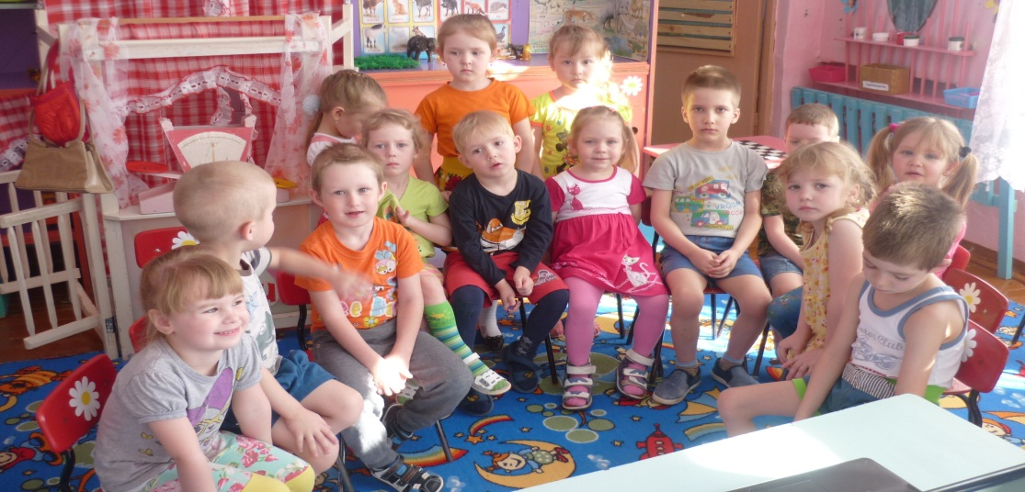

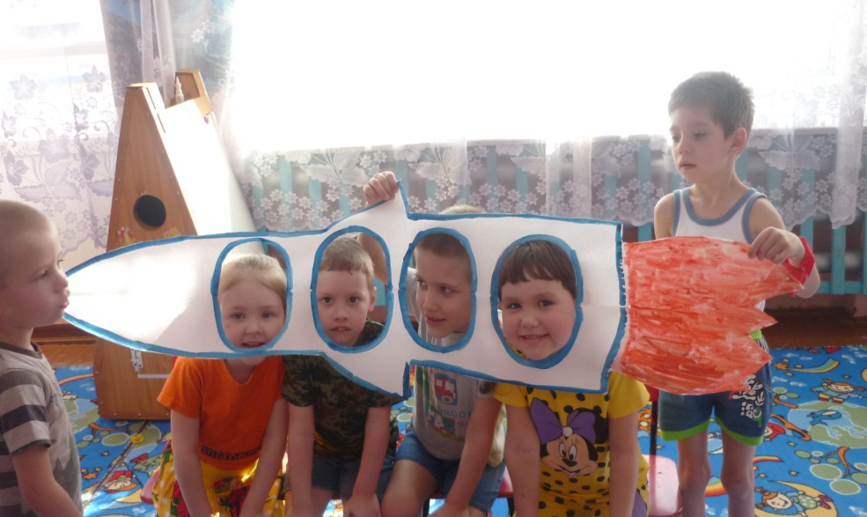***Полет на ракете***

***Познавательное развлечение ко дню космонавтики***

**Цель:** дать понятие детям о солнечной системе, о Земле как о планете и роль человека в освоении космоса.

**Задачи:**-расширять представления детей о профессии космонавта; продолжать знакомить с освоением космического пространства; знакомить с планетами;

-развивать внимание, образное мышление;

-воспитывать чувство уважения к покорителям космоса.

**Ход развлечения**

**Вводная часть**

Воспитатель: Ребята, посмотрите на экран. Сегодня мы с вами узнаем о тайнах космоса Слайд№1

Что вы видите? Слайд №2

Полетел! Полетел! Слайд№3

На «Востоке» поднялся с высока!

Средь космических тел

Он промчался высоко- высоко…

Стал на веки веков легендарен

Наш космический ас

Первый летчик Вселенной – Гагарин!

**Основная часть**

Слайд№4,№5

**Воспитатель:** Расскажите, что вы знаете о Ю.А.Гагарине?

**Дети:** Это космонавт, который первый полетел в космос.

**Воспитатель:** 12 апреля 1961 года Ю.А.Гагарин первый совершил полет в космос. Впервые в истории человечества был выведен на орбиту вокруг Земли космический корабль «Восток» с человеком на борту. Всего 108 минут продолжался полет, но Гагарин был первым, кто доказал, что человек может работать в космосе.

Показ слайдов №6,7,8

С тех пор много космонавтов смотрели на нашу Землю из космоса. Космонавты во время полета видят, и наблюдают интереснейшие вещи, а также много работают. Они ведут медицинские, технические наблюдения и изучают поверхность Земли. После этого сообщают о местах, где обнаружены полезные ископаемые, о приближении ураганов, тайфунов, о случившихся стихийных бедствиях. Наблюдают за кометами, звездами, планетами.

**Воспитатель:** Ребята, а какие планеты вы знаете?

Слайд№9-18

**Дети:** Земля, Марс, Юпитер, Плутон, Сатурн, Уран, Нептун, Меркурий, Венера.

Воспитатель: конечно! А теперь давайте поиграем в игру «Космолет» и повторим планеты!

Воспитатель или ребенок читает считалку:

На Луне жил звездочет

Он планетам вел учет:

Меркурий – раз,

Венера – два-с,

Три – Земля,

Четыре – Марс,

Пять – Юпитер,

Шесть – Сатурн,

Семь – Уран,

Восемь – Нептун,

Девять – дальше всех Плутон,

Кто не видит – выйди вон!

Физминутка.

Игра «Космолет»

**Воспитатель**: Как вы думаете, каким должен быть космонавт?

**Дети:** Здоровым, сильным, трудолюбивым, смелым, выносливым, умным.

**Воспитатель**: Чтобы стать космонавтом нужно заниматься спортом, много знать, и тренироваться. Мы с вами тоже потренируемся летать на самолете! Приготовились! Игра «Самолёты» , «Полёт на ракете»

**Заключительная часть**

**Воспитатель:** Ребята, о чем мы сегодня с вами говорили? Слайд№19

**Дети:** О космосе, о планетах, о космонавте Ю.А.Гагарине, о спутниках.

**Воспитатель:** Молодцы! Теперь я уверена, что вы о космосе много знаете! На этом мы с вами прощаемся, а я желаю вам новых открытий!